3ª rassegna fotografica

Anno 2023 – 2024

riservata ai soci Auser

Temi:

La casa: luogo, relazioni, ricordi
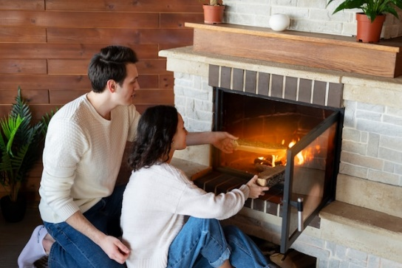

Le meraviglie della natura
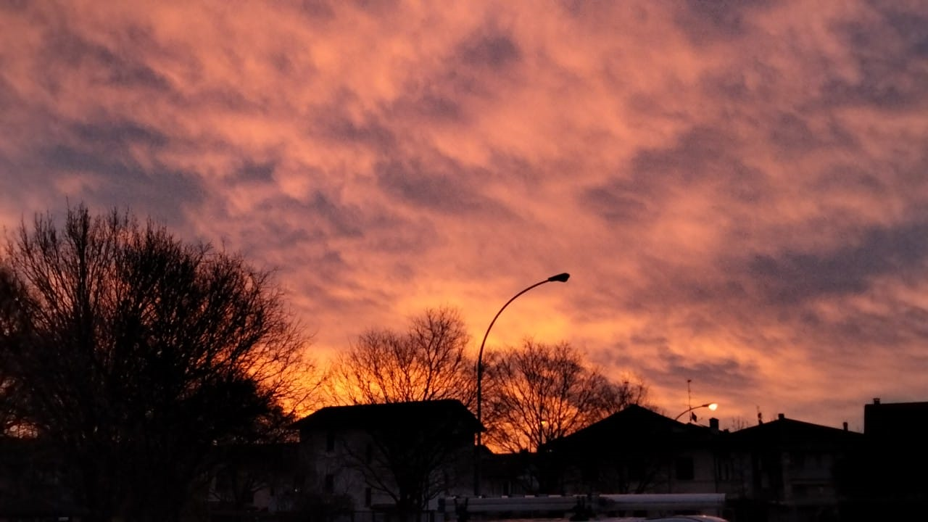

AUSER Forlì offre una nuova opportunità per:
- Sviluppare la creatività.
- Condividere la propria passione.
- Riflettere con uno sguardo attento sul proprio ambiente di vita.
Vi aspettiamo numerosi con le vostre opere e sarà nuovamente una bella occasione di incontro

Dal 4 dicembre 2023 al 6 settembre 2024
Si può partecipare con una foto per ogni tema.
Termine ultimo per consegnare le fotografie 6 settembre 2024

Viale Roma 124, 47121 FORLI’
Tel. E Fax 0543/404912 Cell.337 107 9291
-mail: amministrazione@auserforli.it
Per partecipare le istruzioni nel retro

Partecipazione e presentazione delle fotografie
Si aderisce alla Rassegna inviando tramite e-mail una sola fotografia (dimensioni 20x30) per ogni tema indicato a colori o in bianco e nero, scattata nel periodo
Dal 4 dicembre 2023 al 6 settembre 2024
La e-mail deve essere completata con il nome dell’autore, il recapito,
il titolo, il luogo dello scatto, la data di esecuzione, deve essere inviata a: amministrazione@auserforli.it;
A cura di Auser Forlì sarà allestita la mostra delle opere pervenute.
Per la stampa della fotografia e i costi di allestimento della mostra è richiesta una quota di partecipazione di €12,00 da versare nella sede di AUSER, Viale Roma, 124 all’atto della sottoscrizione della liberatoria per gli usi indicati al successivo punto a).

Le fotografie palesemente artefatte verranno escluse dalla mostra ad insindacabile giudizio di AUSER.

- Precisazioni legali
Le fotografie stampate saranno riconsegnate.
Ogni autore è responsabile delle immagini inviate e solleva pertanto gli organizzatori da ogni eventuale conseguenza, inclusa richiesta di danni materiale e morali.

SCHEDA DI PARTECIPAZIONE ALLA “II° RASSEGNA FOTOGRAFICA” DI AUSER

Io sottoscritto___________________________________________________________________

Nato a _________________________________________________il ______________________

Residente a____________________________________________________________________

e-mail_______________________________ telefono__________________________________

Chiedo

di partecipare alla 3ª Rassegna Fotografica promossa da Auser Forlì; dichiaro di aver preso visione e di accettare i termini del Regolamento.
Dichiaro inoltre che le fotografie sono frutto del mio ingegno e ne detengo interamente i diritti derivanti.
Dichiaro altresì che le fotografie trasmesse non ledono i diritti di terzi e per eventuali soggetti ritratti di essere in possesso delle relative autorizzazioni e/o del consenso.
LIBERATORIA / AUTORIZZAZIONE PER LA PUBBLICAZIONE
AUTORIZZO
A titolo gratuito, senza limiti di tempo, ai sensi degli artt. 10 e 320 cod. civ. e degli artt. 96 e 97 legge 22/04/1941, n.633, Legge sul diritto d’autore, e successive modifiche, la pubblicazione e/o diffusione delle fotografie sul sito internet, sui social media e/o con materiale a stampa, con finalità di carattere culturale e promozionale per gli scopi istituzionali dell’Associazione.

Luogo e data In fede

________________________ ______________________

